同济大学计算机系

计算机组成原理课程综合实验报告



学 号 2251745
姓 名 张宇
专 业 计算机科学与技术
授课老师 张冬冬老师

- 实验内容
在本实验中，我们将使用Verilog HDL语言实现31条MIPS指令的CPU的设计，前仿真，后仿真和下板3调试运行。
实验目标：
- 深入掌握CPU的构成及工作原理；
- 设计31条指令的CPU的数据通路及控制器；
- 使用Verilog HDL语言设计实现31条指令的CPU下板运行。
- CPU数据通路设计
1、ADD
数据通路：
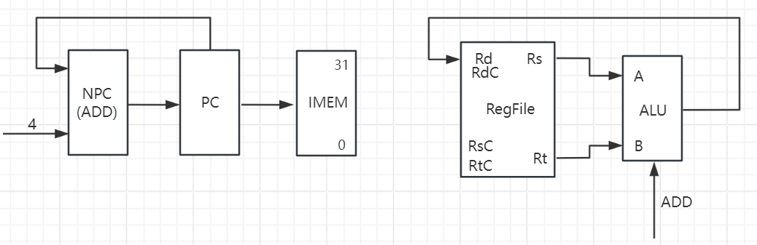
指令流程图：
PC -> IMEM
PC + 4 -> NPC
NPC -> PC
Rs -> A , Rt -> B
(A + B -> RES)
RES -> Rd
2、ADDU
数据通路：
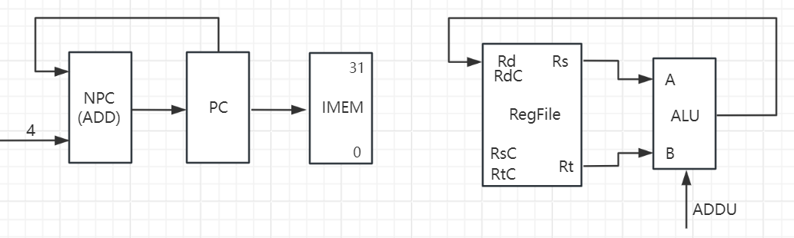
指令流程图：
PC -> IMEM
PC + 4 -> NPC
NPC -> PC
Rs -> A , Rt -> B
(A + B -> RES)
RES -> Rd
3、SUB
数据通路：
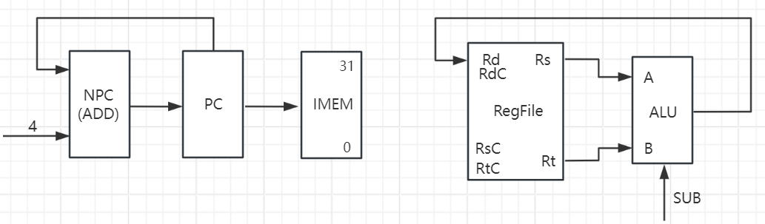
指令流程图：
PC -> IMEM
PC + 4 -> NPC
NPC -> PC
Rs -> A , Rt -> B
(A - B -> RES)
RES -> Rd
4、SUBU
数据通路：
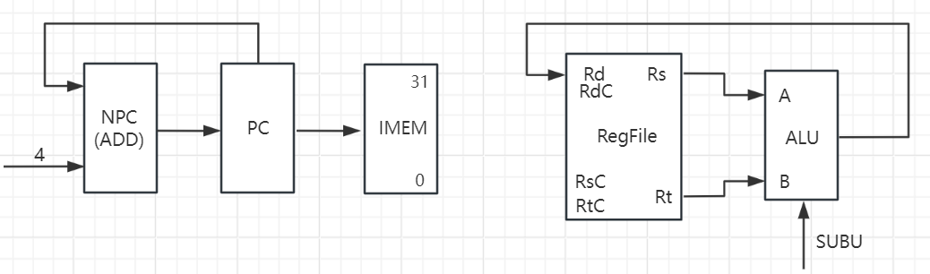
指令流程图：
PC -> IMEM
PC + 4 -> NPC
NPC -> PC
Rs -> A , Rt -> B
(A - B -> RES)
RES -> Rd
5、AND
数据通路：
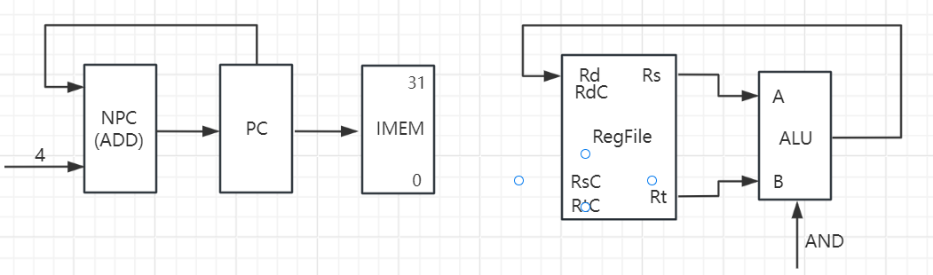指令流程图：
PC -> IMEM
PC + 4 -> NPC
NPC -> PC
Rs -> A , Rt -> B
(A & B -> RES)
RES -> Rd
6、OR
数据通路：
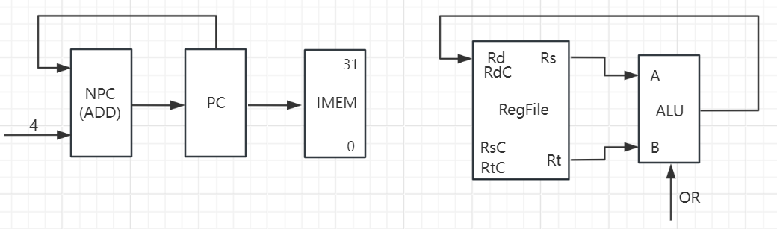
指令流程图：
PC -> IMEM
PC + 4 -> NPC
NPC -> PC
Rs -> A , Rt -> B
(A | B -> RES)
RES -> Rd
7、XOR
数据通路：
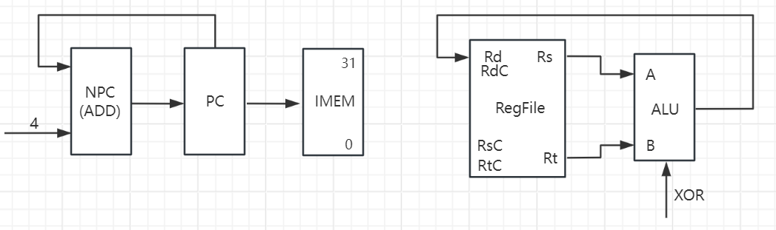
指令流程图：
PC -> IMEM
PC + 4 -> NPC
NPC -> PC
Rs -> A , Rt -> B
(A ⊕ B -> RES)
RES -> Rd
8、NOR
数据通路：
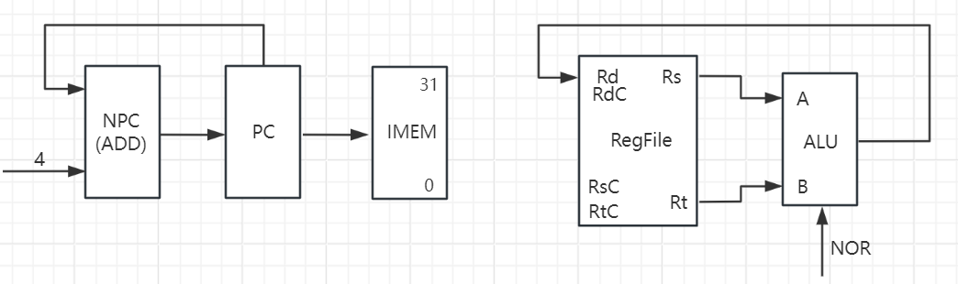
指令流程图：
PC -> IMEM
PC + 4 -> NPC
NPC -> PC
Rs -> A , Rt -> B
(A ⊙ B -> RES)
RES -> Rd
9、SLT
数据通路：
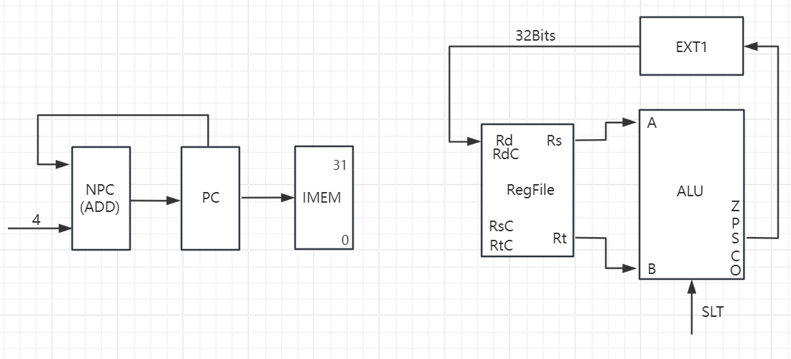
指令流程图：
PC -> IMEM
PC + 4 -> NPC
NPC -> PC
Rs -> A , Rt -> B
(A - B -> RES)
SF -> EXT1
EXT1_OUT -> Rd
10、SLTU
数据通路：
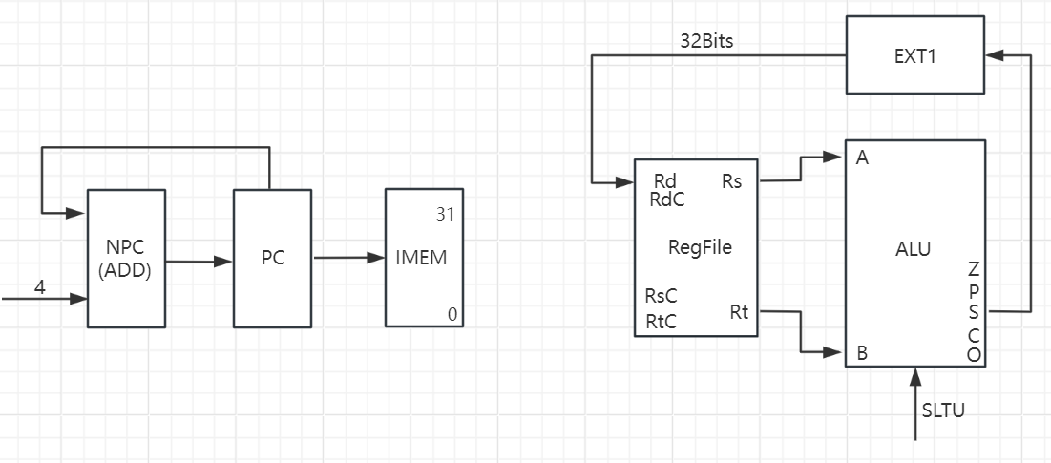
指令流程图：
PC -> IMEM
PC + 4 -> NPC
NPC -> PC
Rs -> A , Rt -> B
(A - B -> RES)
SF -> EXT1
EXT1_OUT -> Rd
11、SLL
数据通路：
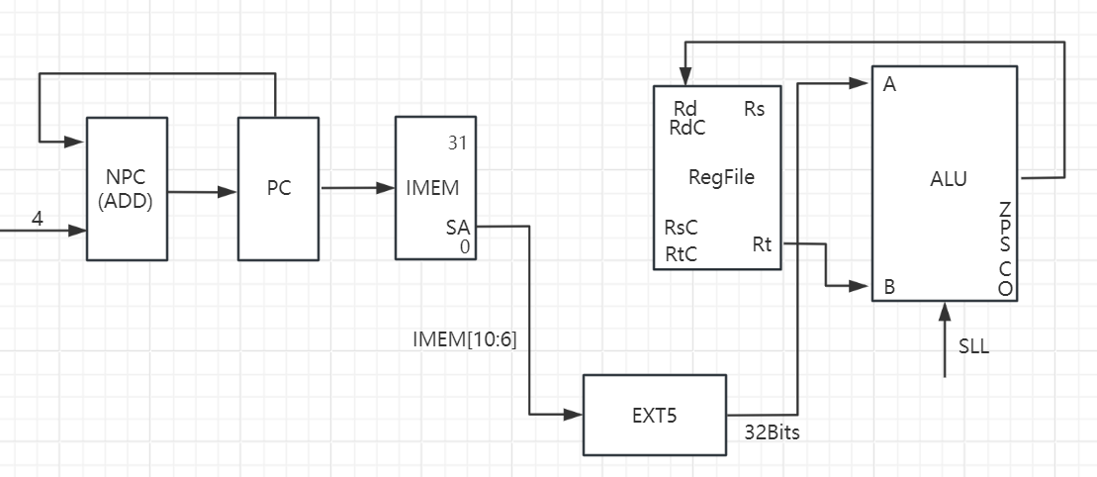
指令流程图：
PC -> IMEM
PC + 4 -> NPC
NPC -> PC
IMEM[10:6] -> EXT5
EXT5_OUT -> A
Rt -> B
(B << A -> RES)
RES -> Rd
12、SRL
数据通路：
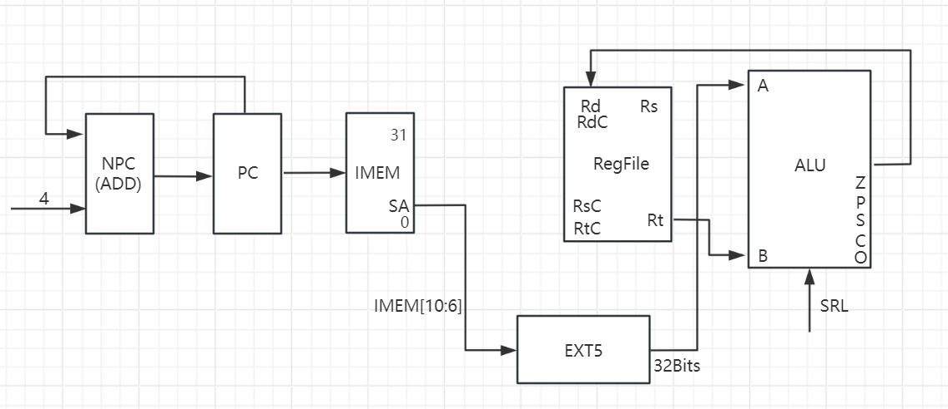指令流程图：
PC -> IMEM
PC + 4 -> NPC
NPC -> PC
IMEM[10:6] -> EXT5
EXT5_OUT -> A
Rt -> B
(B >> A -> RES)
RES -> Rd
13、SRA
数据通路：
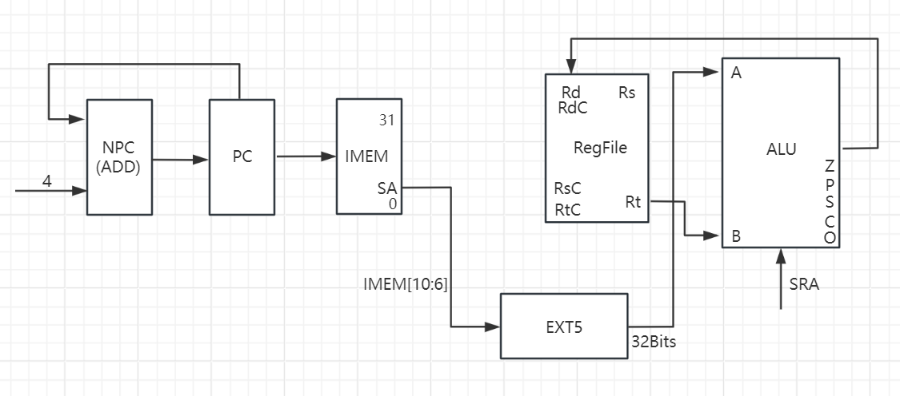
指令流程图：
PC -> IMEM
PC + 4 -> NPC
NPC -> PC
IMEM[10:6] -> EXT5
EXT5_OUT -> A
Rt -> B
(B >> A -> RES)
RES -> Rd
14、SLLV
数据通路：
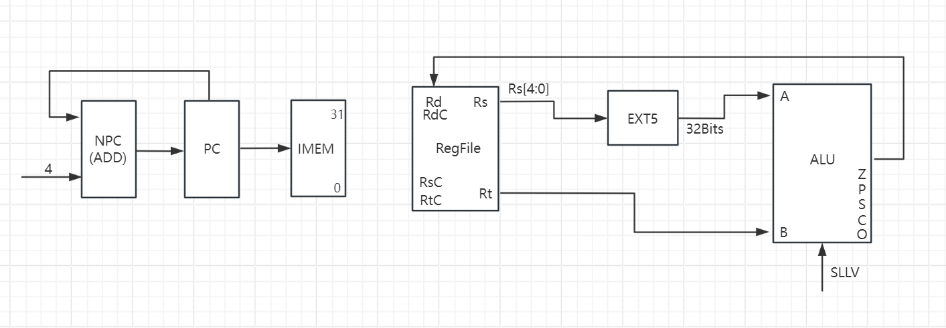
指令流程图：
PC -> IMEM
PC + 4 -> NPC
NPC -> PC
Rs[4:0] -> EXT5
EXT5_OUT -> A
Rt -> B
(B << A -> RES)
RES -> Rd
15、SRLV
数据通路：
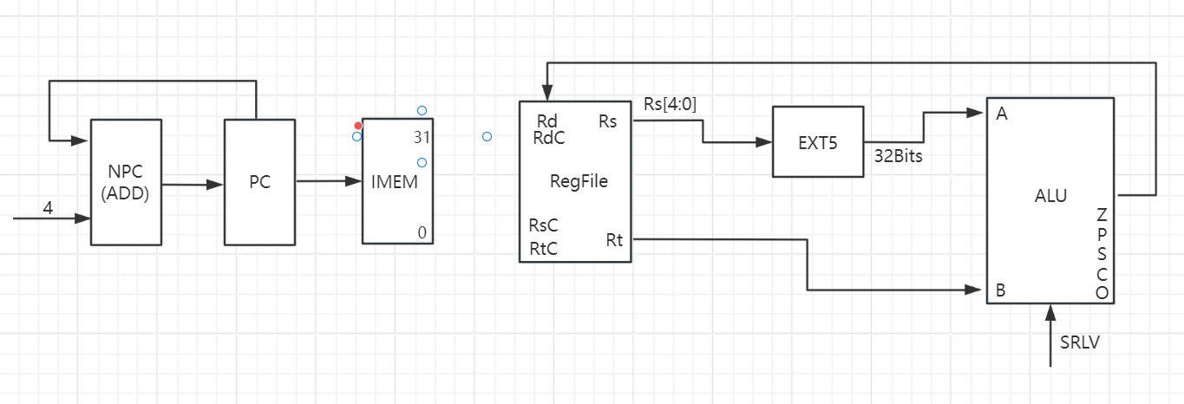
指令流程图：
PC -> IMEM
PC + 4 -> NPC
NPC -> PC
Rs[4:0] -> EXT5
EXT5_OUT -> A
Rt -> B
(B >> A -> RES)
RES -> Rd
16、SRAV
数据通路：
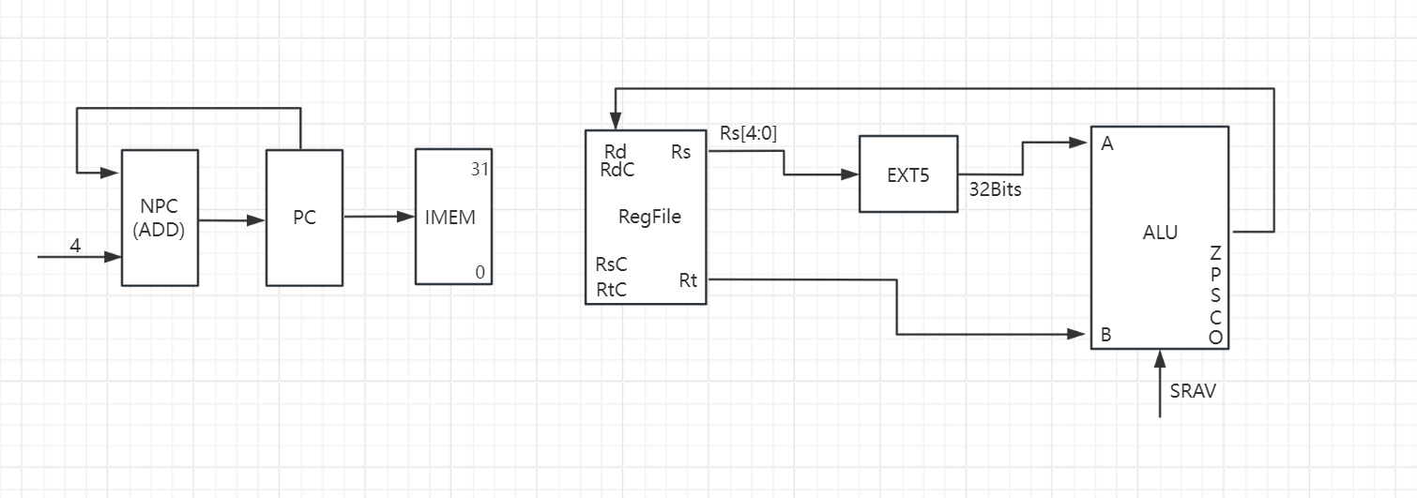
指令流程图：
PC -> IMEM
PC + 4 -> NPC
NPC -> PC
Rs[4:0] -> EXT5
EXT5_OUT -> A
Rt -> B
(B >> A -> RES)
RES -> Rd
17、JR
数据通路：
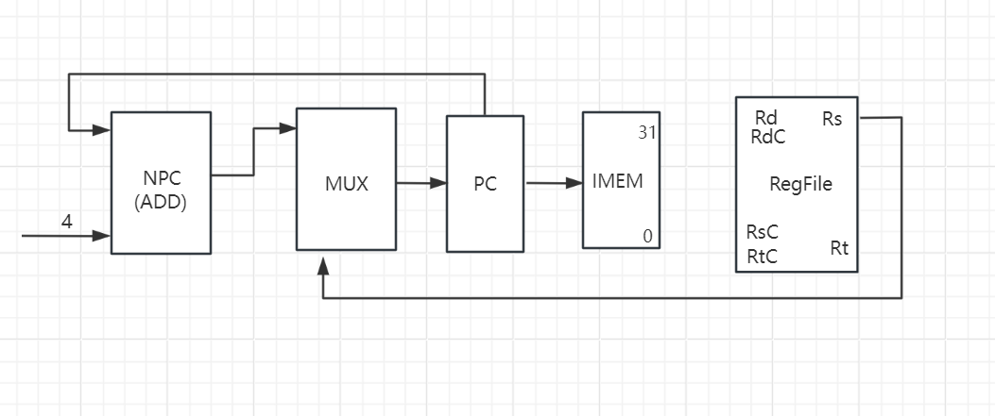
指令流程图：
PC -> IMEM
PC + 4 -> NPC
Rs -> MUX
MUX_OUT -> PC
NPC -> MUX
18、ADDI
数据通路：
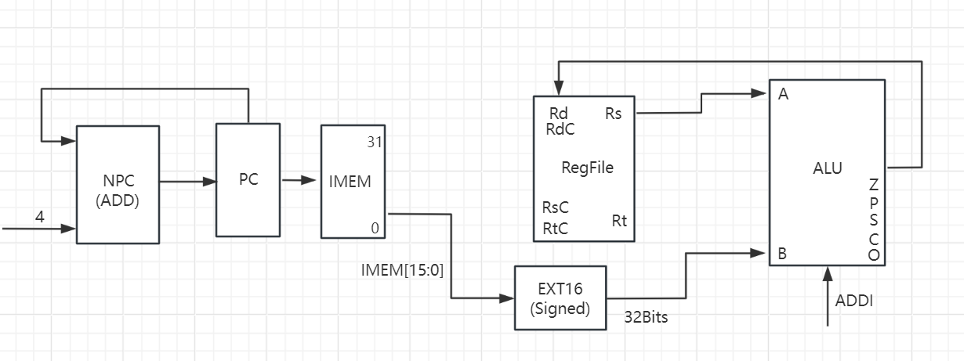
指令流程图：
PC -> IMEM
PC + 4 -> NPC
NPC -> PC
IMEM[15:0] -> EXT16
EXT16_OUT -> B
Rs -> A
(A + B -> RES)
RES -> Rd
19、ADDIU
数据通路：
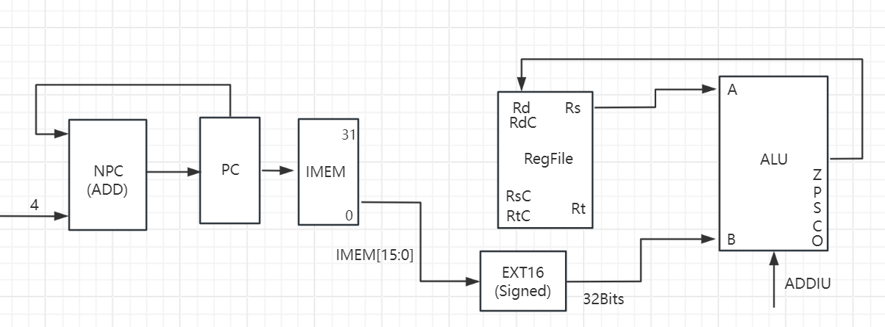
指令流程图：
PC -> IMEM
PC + 4 -> NPC
NPC -> PC
IMEM[15:0] -> EXT16
EXT16_OUT -> B
Rs -> A
(A + B -> RES)
RES -> Rd
20、ANDI
数据通路：
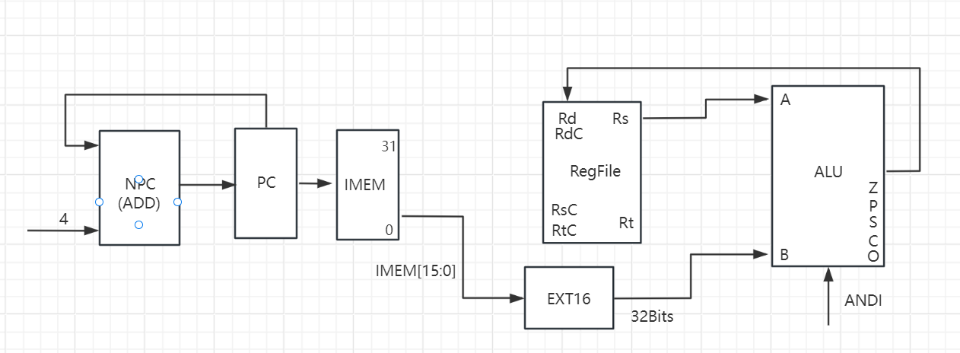
指令流程图：
PC -> IMEM
PC + 4 -> NPC
NPC -> PC
IMEM[15:0] -> EXT16
EXT16_OUT -> B
Rs -> A
(A & B -> RES)
RES -> Rd
21、ORI
数据通路：
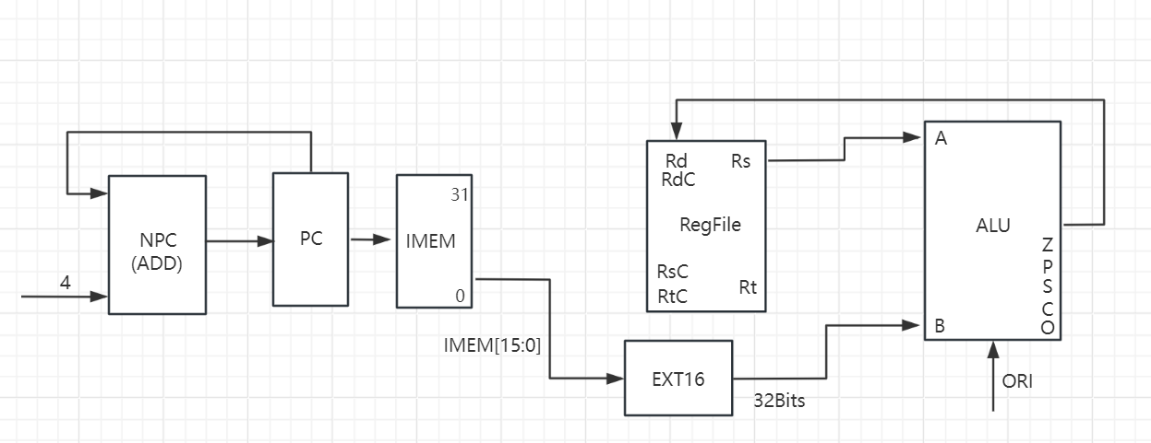
指令流程图：
PC -> IMEM
PC + 4 -> NPC
NPC -> PC
IMEM[15:0] -> EXT16
EXT16_OUT -> B
Rs -> A
(A | B -> RES)
RES -> Rd
22、XORI
数据通路：
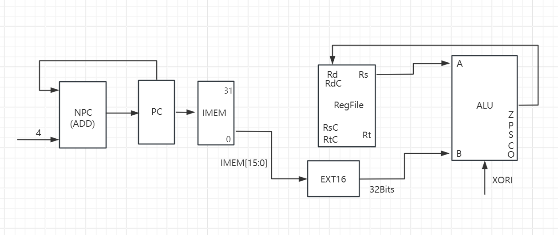
指令流程图：
PC -> IMEM
PC + 4 -> NPC
NPC -> PC
IMEM[15:0] -> EXT16
EXT16_OUT -> B
Rs -> A
(A ⊕ B -> RES)
RES -> Rd
23、LW
数据通路：
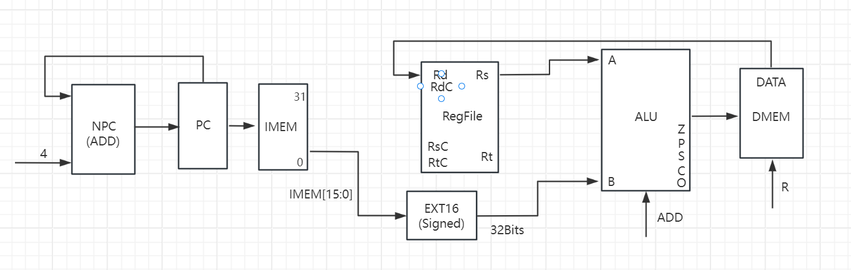
指令流程图：
PC -> IMEM
PC + 4 -> NPC
NPC -> PC
IMEM[15:0] -> EXT16
EXT16_OUT -> B
Rs -> A
(A + B -> RES)
RES -> DMEM_ADDR
DMEM_OUT -> Rd
24、SW
数据通路：
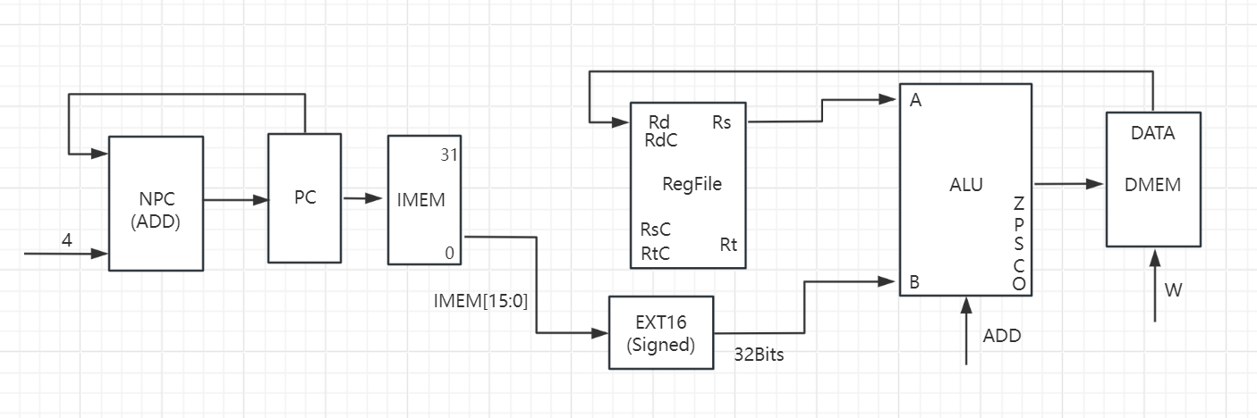
指令流程图：
PC -> IMEM
PC + 4 -> NPC
NPC -> PC
IMEM[15:0] -> EXT16
EXT16_OUT -> B
Rs -> A
(A + B -> RES)
Rt -> DMEM
RES -> DMEM_ADDR
25、BEQ
数据通路：
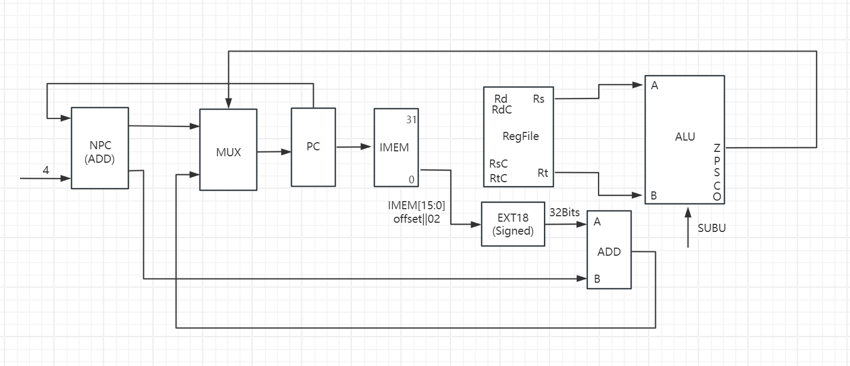指令流程图：
PC -> IMEM
PC + 4 -> NPC
NPC -> PC
IMEM[15:0] || 02 -> EXT18
EXT18_OUT -> ADD_A
NPC -> ADD_B
(ADD_A + ADD_B -> ADD_OUT)
ADD_OUT -> MUX
Rs -> A
Rt -> B
(A + B -> RES)
Z -> MUX
MUX -> PC
26、BNE
数据通路：
指令流程图：
PC -> IMEM
PC + 4 -> NPC
NPC -> PC
IMEM[15:0] || 02 -> EXT18
EXT18_OUT -> ADD_A
NPC -> ADD_B
(ADD_A + ADD_B -> ADD_OUT)
ADD_OUT -> MUX
Rs -> A
Rt -> B
(A + B -> RES)
Z -> MUX
MUX -> PC
27、SLTI
数据通路：
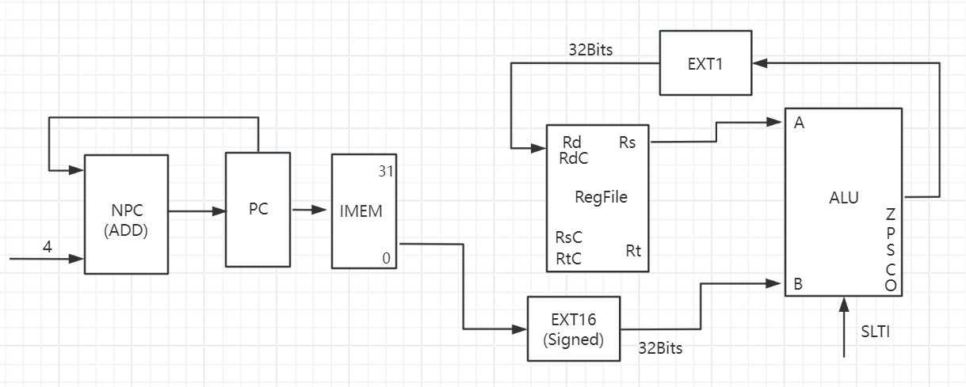
指令流程图：
PC -> IMEM
PC + 4 -> NPC
NPC -> PC
IMEM[15:0] -> EXT16
EXT16_OUT -> B
Rs -> A
(A - B -> RES)
CF -> EXT1
EXT1_OUT -> Rd
28、SLTIU
数据通路：
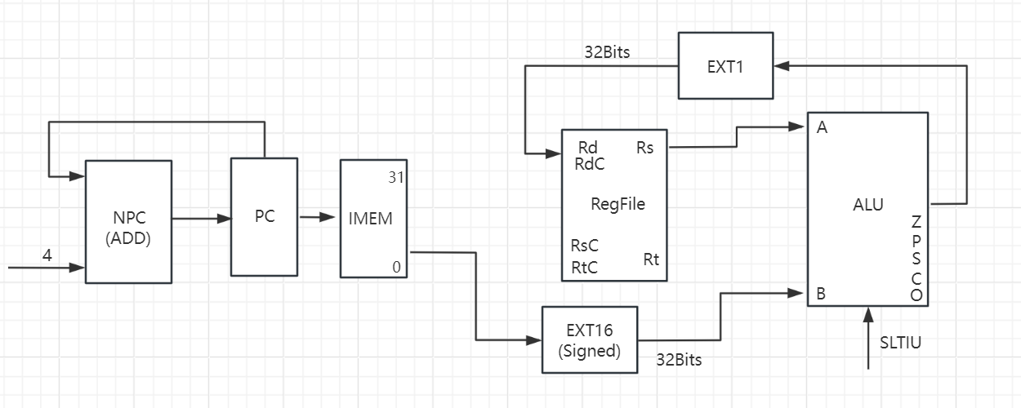
指令流程图：
PC -> IMEM
PC + 4 -> NPC
NPC -> PC
IMEM[15:0] -> EXT16
EXT16_OUT -> B
Rs -> A
(A - B -> RES)
CF -> EXT1
EXT1_OUT -> Rd
29、LUI
数据通路：
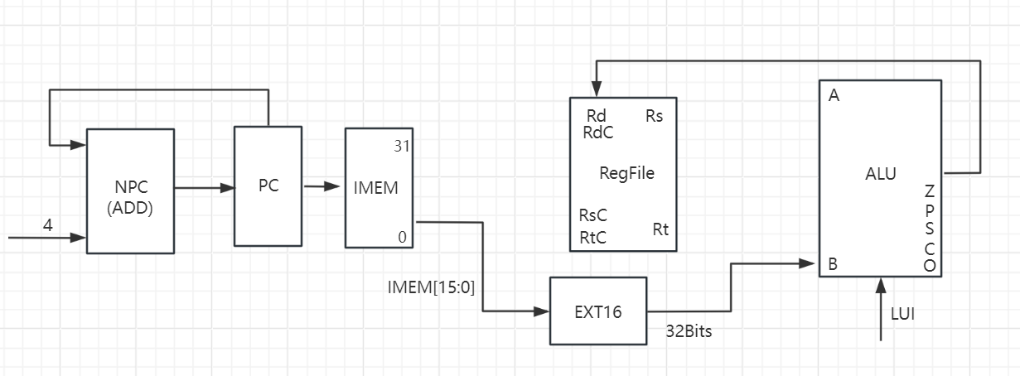
指令流程图：
PC -> IMEM
PC + 4 -> NPC
NPC -> PC
IMEM[15:0] -> EXT16
EXT16_OUT -> B
RES -> Rd
30、J
数据通路：
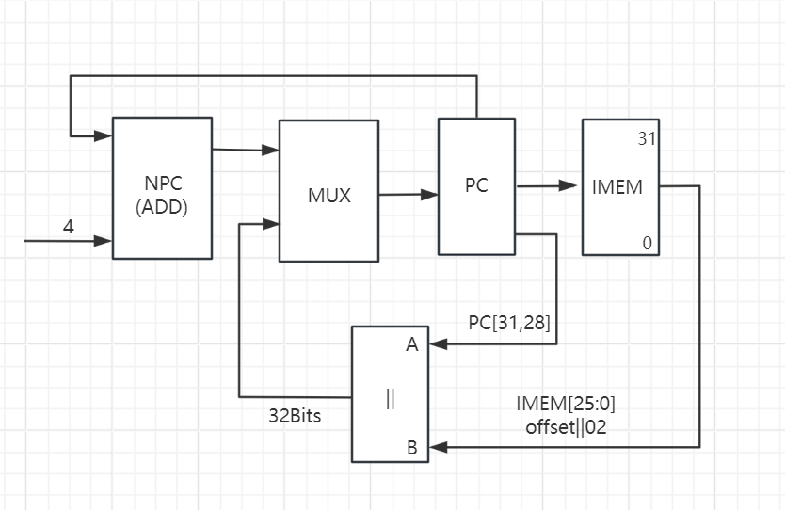
指令流程图：
PC -> IMEM
PC + 4 -> NPC
NPC -> PC
PC[31,28] -> ||_A
IMEM[25:0] || 02 -> ||_B
||_OUT -> MUX
MUX_OUT -> PC
31、JAL
数据通路：
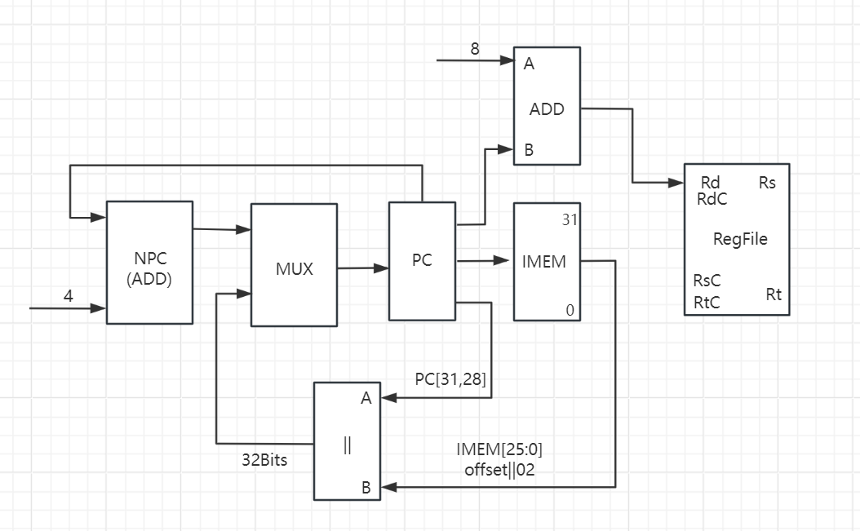
指令流程图：
PC -> IMEM
PC + 4 -> NPC
NPC -> MUX
8 -> ADD_A
PC -> ADD_B
(ADD_A + ADD_B -> ADD_OUT)
ADD_OUT -> Rd
PC[31,28] -> ||_A
IMEM[25:0] || 02 -> ||_B
||_OUT -> MUX
MUX_OUT -> PC
总数据通路图
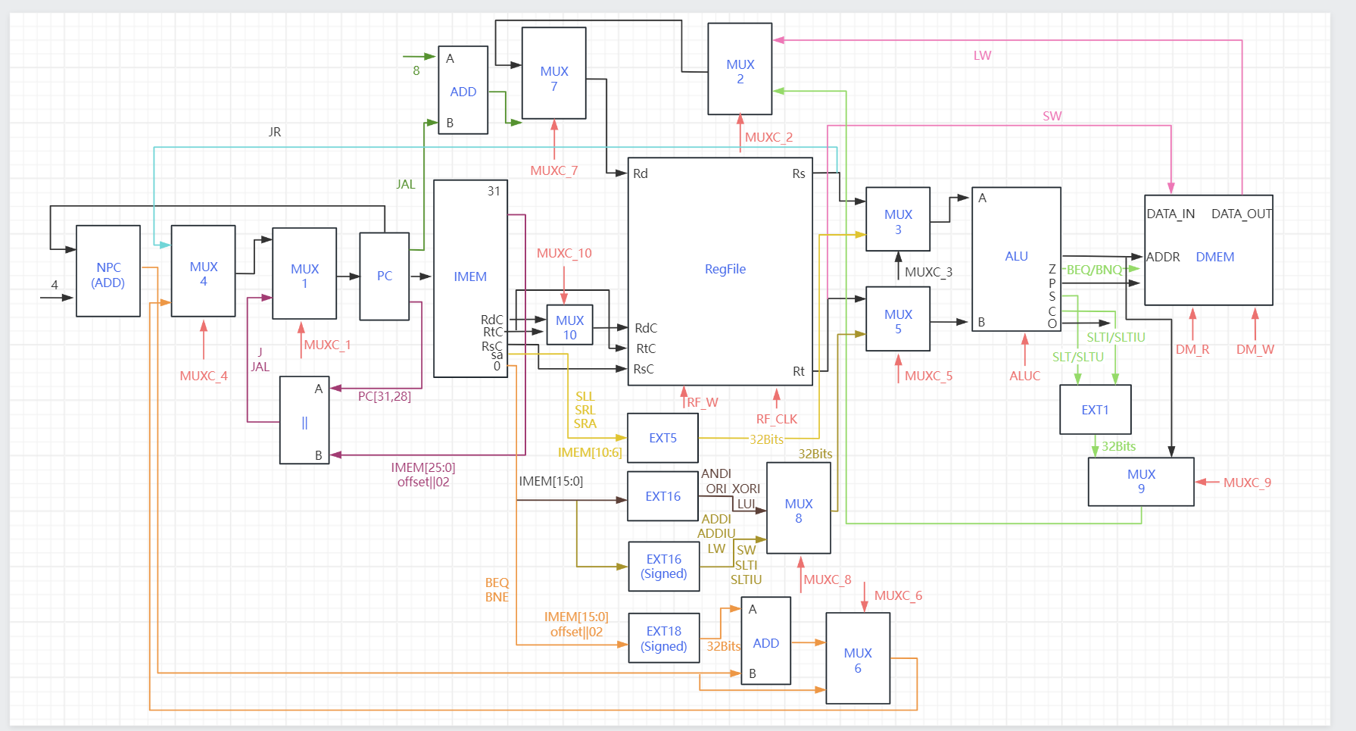
- CPU控制部件设计
操作时间表：
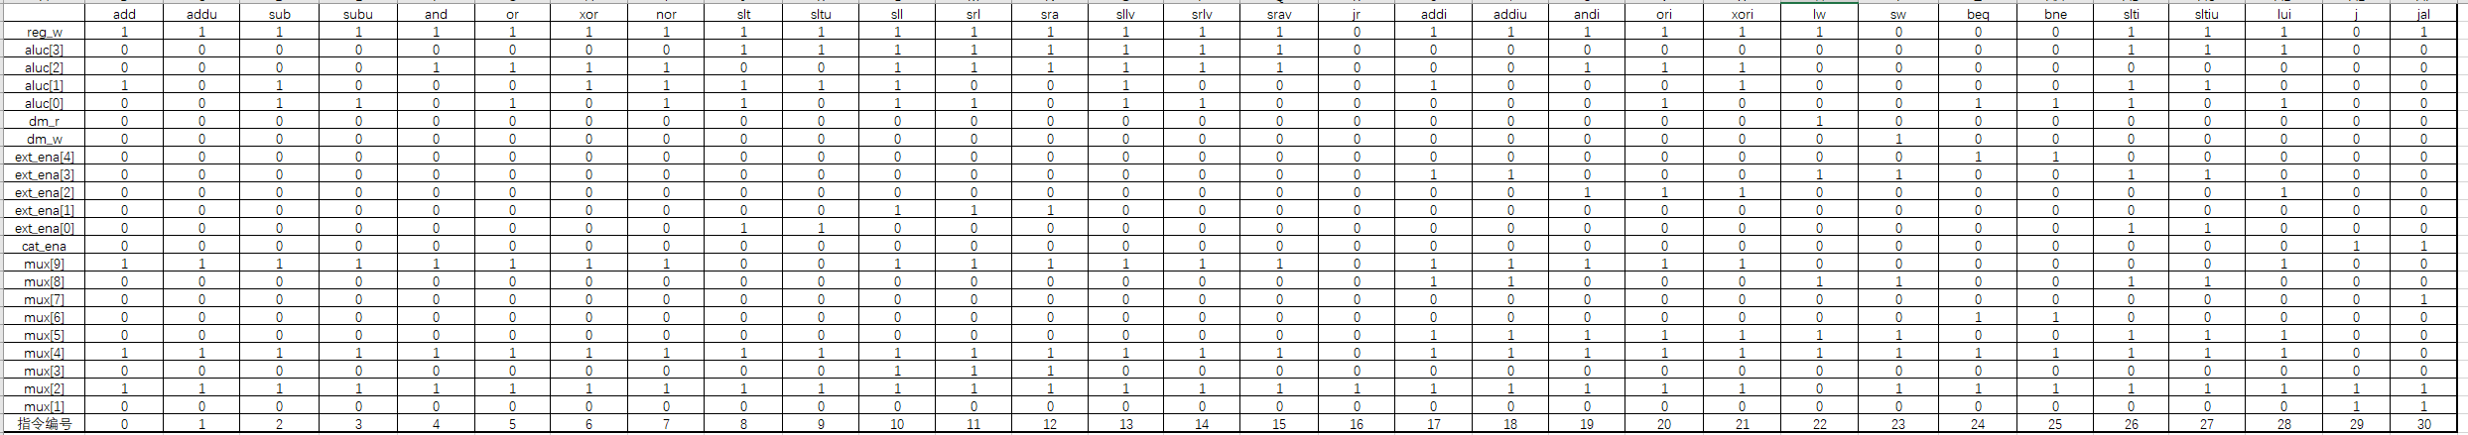
逻辑表达式：
assign reg_w = (!jr_flag && !sw_flag && !beq_flag && !bne_flag && !j_flag) ? 1'b1 : 1'b0;

assign aluc[3] = (slt_flag || sltu_flag || sllv_flag || srlv_flag ||
srav_flag || sll_flag || srl_flag || sra_flag ||
slti_flag || sltiu_flag || lui_flag) ? 1'b1 : 1'b0;
assign aluc[2] = (and_flag || or_flag || xor_flag || nor_flag ||
sllv_flag || srlv_flag || srav_flag || sll_flag ||
srl_flag || sra_flag || andi_flag || ori_flag ||
xori_flag) ? 1'b1 : 1'b0;
assign aluc[1] = (add_flag || sub_flag || xor_flag || nor_flag ||
slt_flag || sltu_flag || sllv_flag || sll_flag ||
addi_flag || xori_flag || slti_flag || sltiu_flag) ? 1'b1 : 1'b0;
assign aluc[0] = (sub_flag || subu_flag || or_flag || nor_flag ||
slt_flag || sllv_flag || srlv_flag || sll_flag ||
srl_flag || ori_flag || slti_flag || lui_flag ||
beq_flag || bne_flag) ? 1'b1 : 1'b0;
//aluc[0]中SLLV、SLL、LUI加不加均可

assign dm_r = lw_flag ? 1'b1 : 1'b0;
assign dm_w = sw_flag ? 1'b1 : 1'b0;

assign ext_ena[4] = (beq_flag || bne_flag) ? 1'b1 : 1'b0; //EXT18(S)
assign ext_ena[3] = (addi_flag || addiu_flag || lw_flag || sw_flag ||
slti_flag || sltiu_flag) ? 1'b1 : 1'b0; //EXT16(S)
assign ext_ena[2] = (andi_flag || ori_flag || xori_flag || lui_flag) ? 1'b1 : 1'b0; //EXT16
assign ext_ena[1] = (sll_flag || srl_flag || sra_flag) ? 1'b1 : 1'b0; //EXT5
assign ext_ena[0] = (slt_flag || sltu_flag || slti_flag || sltiu_flag) ? 1'b1 : 1'b0; //EXT1

assign cat_ena = (j_flag || jal_flag) ? 1'b1 : 1'b0;

assign mux[9] = (add_flag || addu_flag || sub_flag || subu_flag ||
and_flag || or_flag || xor_flag || nor_flag ||
sll_flag || srl_flag || sra_flag || sllv_flag ||
srlv_flag || srav_flag || lui_flag || addi_flag ||
addiu_flag || andi_flag || ori_flag || xori_flag) ? 1'b1 : 1'b0;
assign mux[8] = (addi_flag || addiu_flag || lw_flag || sw_flag ||
slti_flag || sltiu_flag) ? 1'b1 : 1'b0;
assign mux[7] = jal_flag ? 1'b1 : 1'b0;
assign mux[6] = beq_flag ? ~zero : (bne_flag ? zero : 1'b1);
assign mux[5] = (addi_flag || addiu_flag || andi_flag || ori_flag ||
xori_flag || lw_flag || sw_flag || slti_flag ||
sltiu_flag || lui_flag) ? 1'b1 : 1'b0;
assign mux[4] = (!jr_flag && !j_flag && !jal_flag) ? 1'b1 : 1'b0;
assign mux[3] = (sll_flag || srl_flag || sra_flag) ? 1'b1 : 1'b0;
assign mux[2] = !lw_flag ? 1'b1 : 1'b0;
assign mux[1] = (j_flag || jal_flag) ? 1'b1 : 1'b0;
- CPU前仿真测试结果
测试文件如下：
`timescale 1ns / 1ps
module cpu_tb;
reg clk; //时钟信号
reg rst; //复位信号
wire [31:0] inst; //要执行的指令
wire [31:0] pc; //下一条指令的地址
reg [31:0] cnt; //计数器，已经执行了几条指令
integer file_open;
initial
begin
clk = 1'b0;
rst = 1'b1;
#50 rst = 1'b0;
cnt = 0;
end
always #50 clk = ~clk;
always @ (posedge clk) begin
cnt <= cnt + 1'b1;
file_open = $fopen("C:\\Users\\Lenovo\\Desktop\\Project\\SingleCPU31\\output.txt", "a+");
$fdisplay(file_open, "OP: %d", cnt);
$fdisplay(file_open, "Instr_addr = %h", sc_inst.inst);
$fdisplay(file_open, "$zero = %h", sc_inst.sccpu.cpu_ref.array_reg[0]);
$fdisplay(file_open, "$at = %h", sc_inst.sccpu.cpu_ref.array_reg[1]);
$fdisplay(file_open, "$v0 = %h", sc_inst.sccpu.cpu_ref.array_reg[2]);
$fdisplay(file_open, "$v1 = %h", sc_inst.sccpu.cpu_ref.array_reg[3]);
$fdisplay(file_open, "$a0 = %h", sc_inst.sccpu.cpu_ref.array_reg[4]);
$fdisplay(file_open, "$a1 = %h", sc_inst.sccpu.cpu_ref.array_reg[5]);
$fdisplay(file_open, "$a2 = %h", sc_inst.sccpu.cpu_ref.array_reg[6]);
$fdisplay(file_open, "$a3 = %h", sc_inst.sccpu.cpu_ref.array_reg[7]);
$fdisplay(file_open, "$t0 = %h", sc_inst.sccpu.cpu_ref.array_reg[8]);
$fdisplay(file_open, "$t1 = %h", sc_inst.sccpu.cpu_ref.array_reg[9]);
$fdisplay(file_open, "$t2 = %h", sc_inst.sccpu.cpu_ref.array_reg[10]);
$fdisplay(file_open, "$t3 = %h", sc_inst.sccpu.cpu_ref.array_reg[11]);
$fdisplay(file_open, "$t4 = %h", sc_inst.sccpu.cpu_ref.array_reg[12]);
$fdisplay(file_open, "$t5 = %h", sc_inst.sccpu.cpu_ref.array_reg[13]);
$fdisplay(file_open, "$t6 = %h", sc_inst.sccpu.cpu_ref.array_reg[14]);
$fdisplay(file_open, "$t7 = %h", sc_inst.sccpu.cpu_ref.array_reg[15]);
$fdisplay(file_open, "$s0 = %h", sc_inst.sccpu.cpu_ref.array_reg[16]);
$fdisplay(file_open, "$s1 = %h", sc_inst.sccpu.cpu_ref.array_reg[17]);
$fdisplay(file_open, "$s2 = %h", sc_inst.sccpu.cpu_ref.array_reg[18]);
$fdisplay(file_open, "$s3 = %h", sc_inst.sccpu.cpu_ref.array_reg[19]);
$fdisplay(file_open, "$s4 = %h", sc_inst.sccpu.cpu_ref.array_reg[20]);
$fdisplay(file_open, "$s5 = %h", sc_inst.sccpu.cpu_ref.array_reg[21]);
$fdisplay(file_open, "$s6 = %h", sc_inst.sccpu.cpu_ref.array_reg[22]);
$fdisplay(file_open, "$s7 = %h", sc_inst.sccpu.cpu_ref.array_reg[23]);
$fdisplay(file_open, "$t8 = %h", sc_inst.sccpu.cpu_ref.array_reg[24]);
$fdisplay(file_open, "$t9 = %h", sc_inst.sccpu.cpu_ref.array_reg[25]);
$fdisplay(file_open, "$k0 = %h", sc_inst.sccpu.cpu_ref.array_reg[26]);
$fdisplay(file_open, "$k1 = %h", sc_inst.sccpu.cpu_ref.array_reg[27]);
$fdisplay(file_open, "$gp = %h", sc_inst.sccpu.cpu_ref.array_reg[28]);
$fdisplay(file_open, "$sp = %h", sc_inst.sccpu.cpu_ref.array_reg[29]);
$fdisplay(file_open, "$fp = %h", sc_inst.sccpu.cpu_ref.array_reg[30]);
$fdisplay(file_open, "$ra = %h", sc_inst.sccpu.cpu_ref.array_reg[31]);
// $fdisplay(file_open, "dmem_addr = %h", sc_inst.dmem.dm_addr);
// $fdisplay(file_open, "dm_data_in = %h", sc_inst.dmem.dm_data_in);
// $fdisplay(file_open, "dm_data_out = %h", sc_inst.dmem.dm_data_out);
// $fdisplay(file_open, "$dmem0 = %h", sc_inst.dmem.dmem[0]);
// $fdisplay(file_open, "$dmem1 = %h", sc_inst.dmem.dmem[1]);
// $fdisplay(file_open, "$dmem2 = %h", sc_inst.dmem.dmem[2]);
// $fdisplay(file_open, "$dmem3 = %h", sc_inst.dmem.dmem[3]);
// $fdisplay(file_open, "$dmem4 = %h", sc_inst.dmem.dmem[4]);
// $fdisplay(file_open, "$dmem5 = %h", sc_inst.dmem.dmem[5]);
// $fdisplay(file_open, "$dmem6 = %h", sc_inst.dmem.dmem[6]);
// $fdisplay(file_open, "$dmem7 = %h", sc_inst.dmem.dmem[7]);
// $fdisplay(file_open, "$dmem8 = %h", sc_inst.dmem.dmem[8]);
// $fdisplay(file_open, "$dmem9 = %h", sc_inst.dmem.dmem[9]);
// $fdisplay(file_open, "$dmem10 = %h", sc_inst.dmem.dmem[10]);
// $fdisplay(file_open, "$dmem11 = %h", sc_inst.dmem.dmem[11]);
// $fdisplay(file_open, "$dmem12 = %h", sc_inst.dmem.dmem[12]);
// $fdisplay(file_open, "$dmem13 = %h", sc_inst.dmem.dmem[13]);
// $fdisplay(file_open, "$dmem14 = %h", sc_inst.dmem.dmem[14]);
// $fdisplay(file_open, "$dmem15 = %h", sc_inst.dmem.dmem[15]);
// $fdisplay(file_open, "$dmem16 = %h", sc_inst.dmem.dmem[16]);
// $fdisplay(file_open, "$dmem17 = %h", sc_inst.dmem.dmem[17]);
// $fdisplay(file_open, "$dmem18 = %h", sc_inst.dmem.dmem[18]);
// $fdisplay(file_open, "$dmem19 = %h", sc_inst.dmem.dmem[19]);
// $fdisplay(file_open, "$dmem20 = %h", sc_inst.dmem.dmem[20]);
// $fdisplay(file_open, "$dmem21 = %h", sc_inst.dmem.dmem[21]);
// $fdisplay(file_open, "$dmem22 = %h", sc_inst.dmem.dmem[22]);
// $fdisplay(file_open, "$dmem23 = %h", sc_inst.dmem.dmem[23]);
// $fdisplay(file_open, "$dmem24 = %h", sc_inst.dmem.dmem[24]);
// $fdisplay(file_open, "$dmem25 = %h", sc_inst.dmem.dmem[25]);
// $fdisplay(file_open, "$dmem26 = %h", sc_inst.dmem.dmem[26]);
// $fdisplay(file_open, "$dmem27 = %h", sc_inst.dmem.dmem[27]);
// $fdisplay(file_open, "$dmem28 = %h", sc_inst.dmem.dmem[28]);
// $fdisplay(file_open, "$dmem29 = %h", sc_inst.dmem.dmem[29]);
// $fdisplay(file_open, "$dmem30 = %h", sc_inst.dmem.dmem[30]);
// $fdisplay(file_open, "$dmem31 = %h", sc_inst.dmem.dmem[31]);
$fdisplay(file_open, "$pc = %h\n", sc_inst.pc);
$fclose(file_open);
end
sccomp_dataflow sc_inst(
.clk_in(clk),
.reset(rst),
.inst(inst),
.pc(pc)
);
endmodule
指令过多不便于展示在报告中，这里只放了mips网站上的.coe文件的前仿真结果
- CPU后仿真测试结果
我测试了下发的 mips_31_mars_simulate.coe 文件，结果如下：
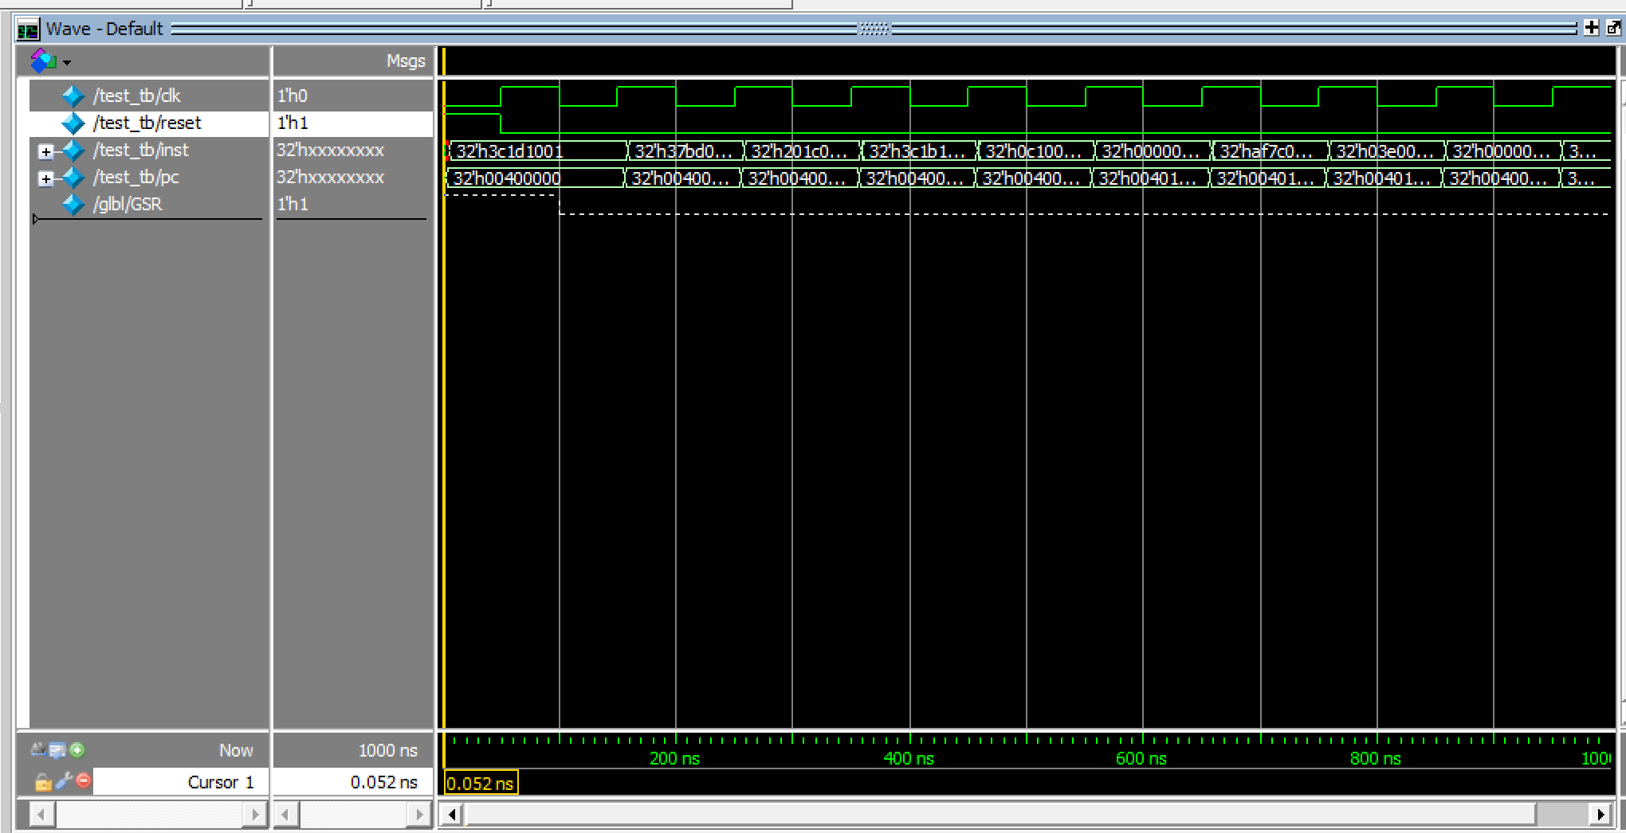
- CPU下板结果
由于下板需要在七段数码管显示结果，为了便于观察，我对 cpu 进行了分频，并添加了顶层模块，如下：
下板结果如图所示：
PC 寄存器的值显示：
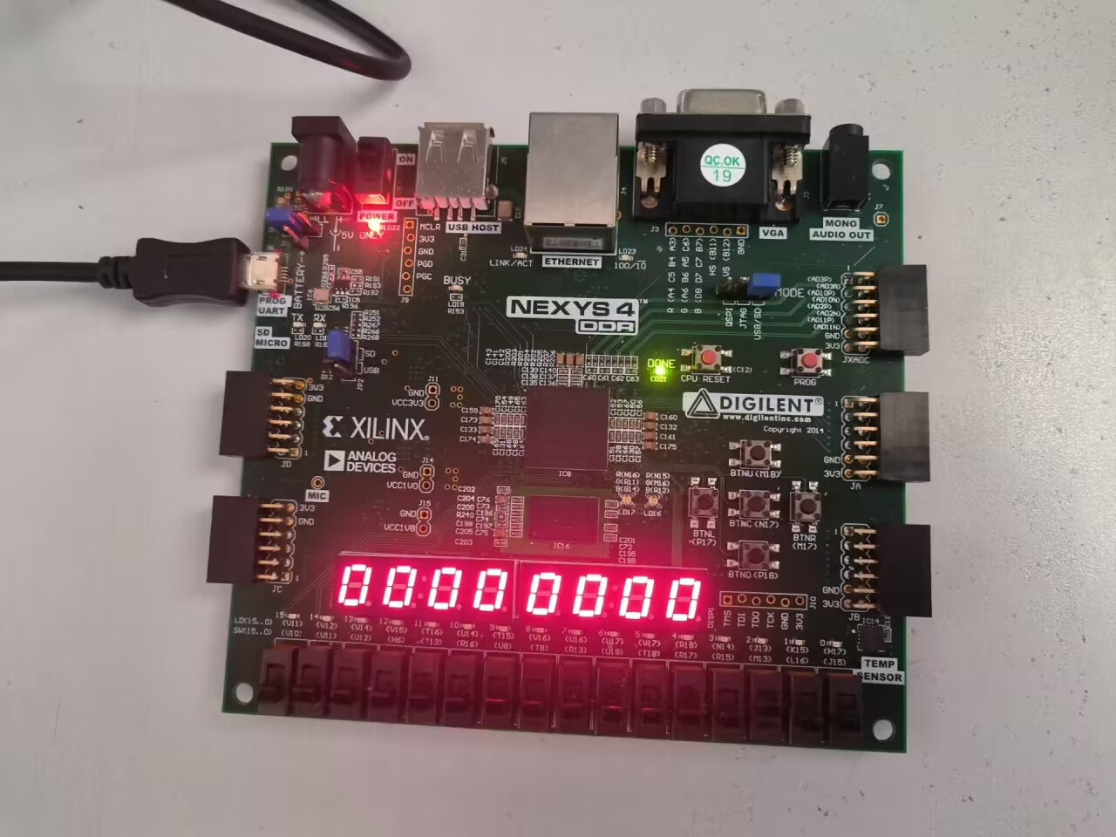
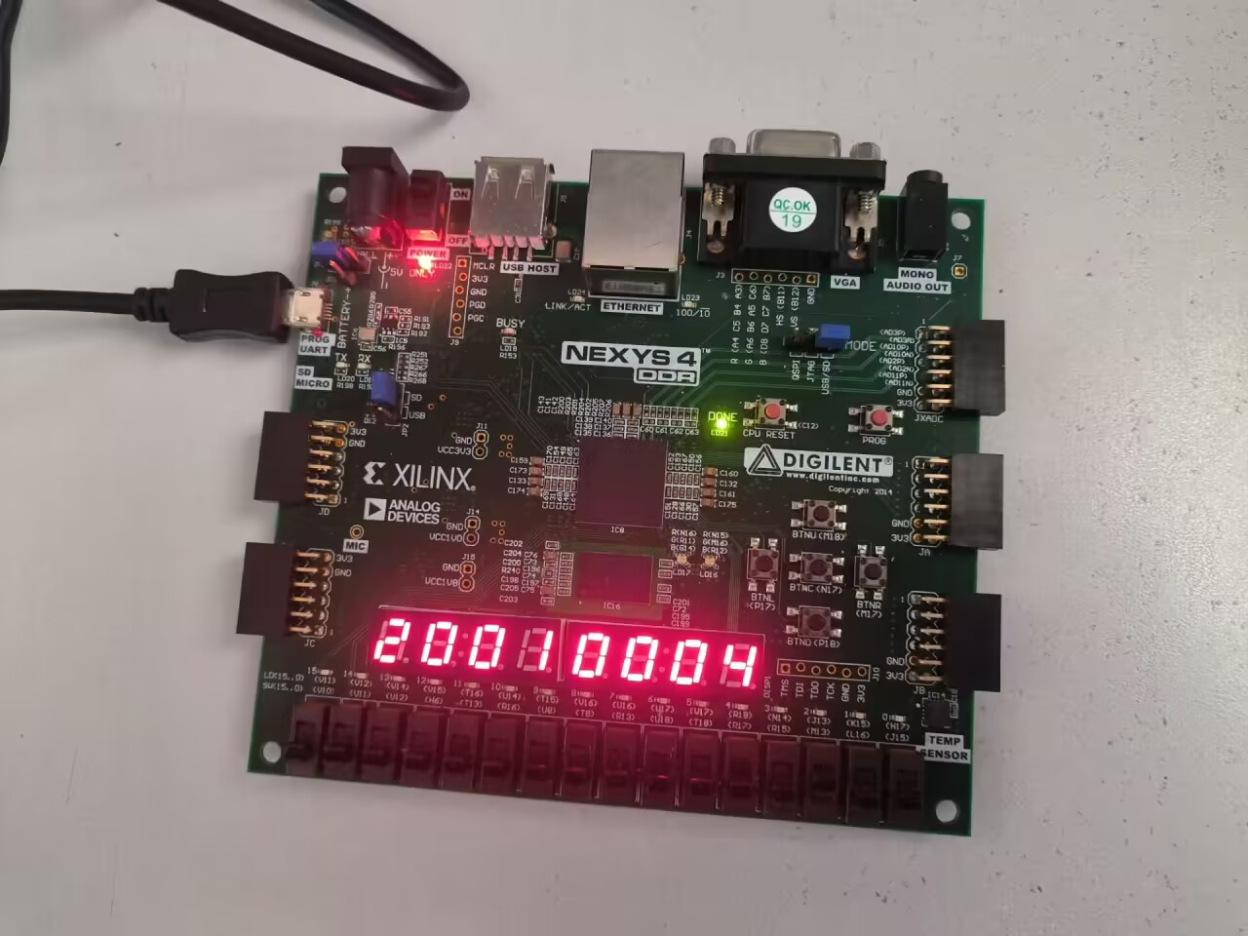
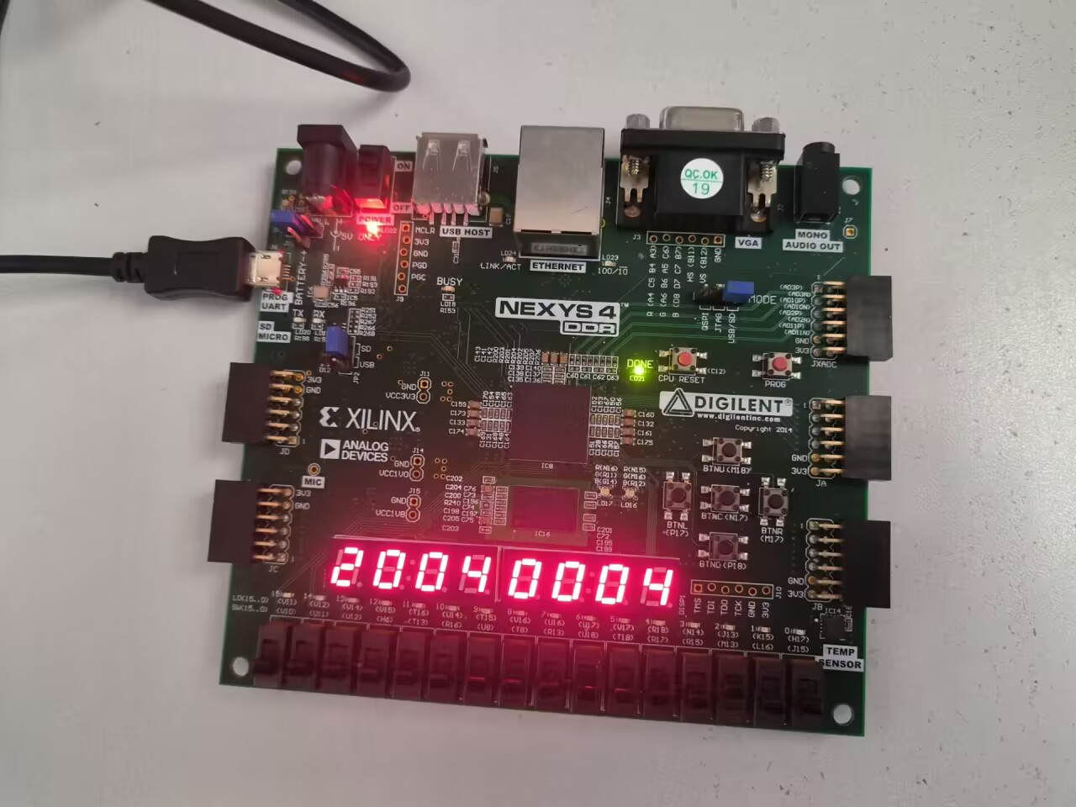
当前指令的值显示：
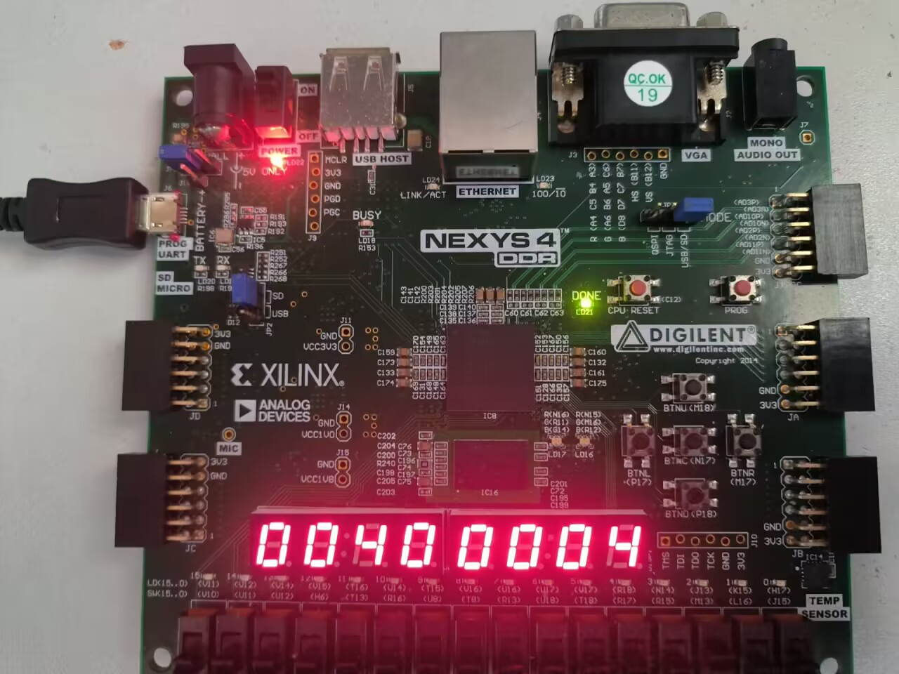
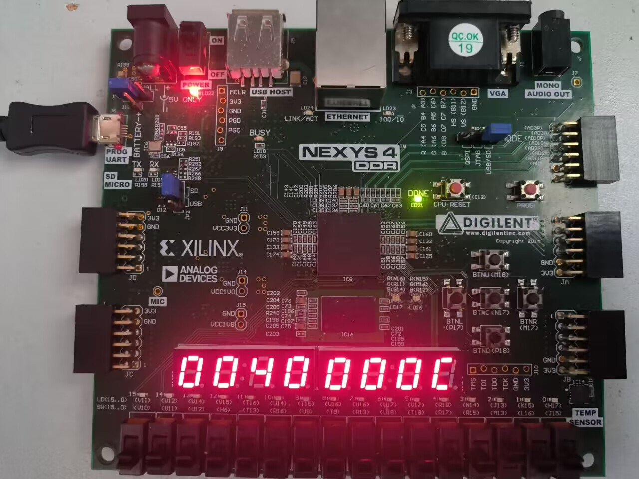
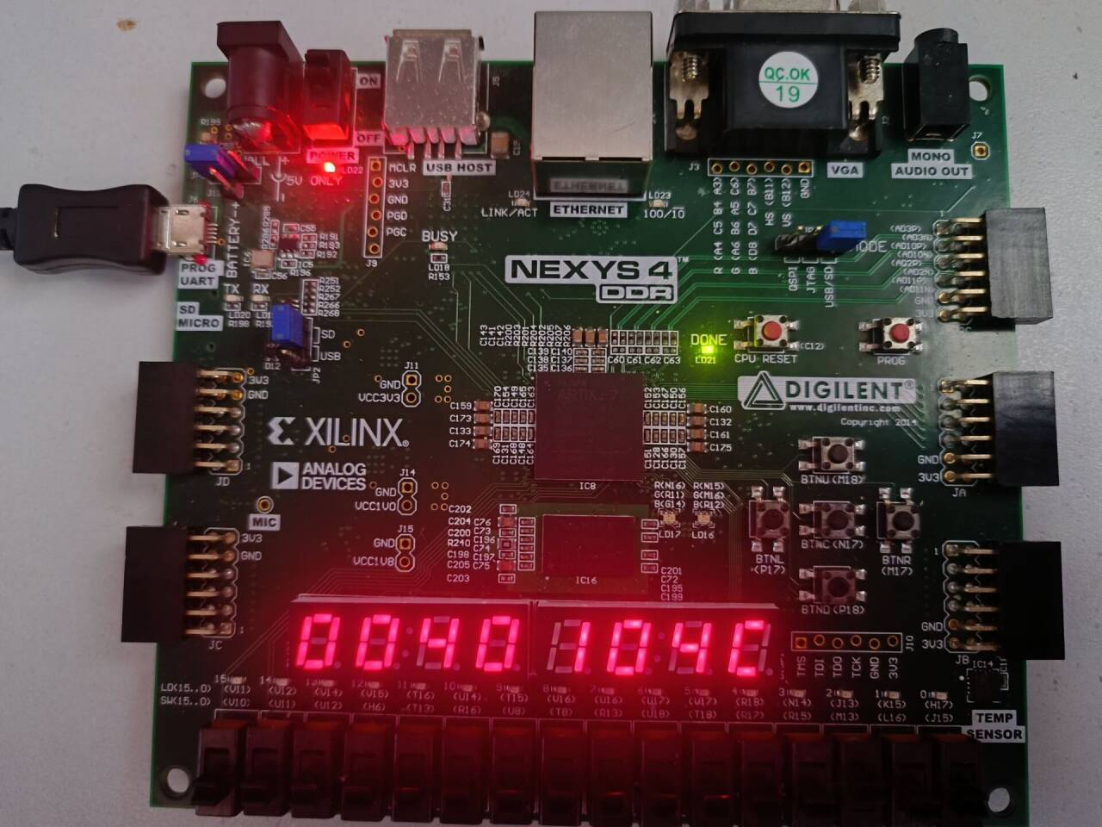
- 心得体会及建议
做完31条指令的单周期CPU实验后，我深刻体会到了CPU设计和实现的复杂性与精妙之处。以下是我在实验中的心得体会和建议：
（一）心得体会：
1、理论与实践结合的重要性：虽然在课堂上学习了许多关于CPU架构的理论知识，但通过实际动手操作，进一步加深了对这些概念的理解。实验过程中需要将理论知识转化为具体的电路设计，这是一个从抽象到具体的过程，极大地锻炼了我的动手能力和理解能力。
2、调试的重要性：在设计单周期CPU时，调试是一个不可避免的环节。每一个小错误都可能导致整个系统无法正常运行。通过不断地调试和修正错误，我学会了如何有效地定位问题、分析问题并解决问题。这不仅提升了我的调试技能，也培养了我耐心和细致的工作态度。
3、模块化设计的优越性：在设计过程中，我深刻体会到模块化设计的优势。将复杂的CPU功能分解为多个独立的模块，不仅有助于理解和实现每个功能模块，还使得整个设计更加清晰、易于管理和调试。
（二）建议：
1、循序渐进：在进行本次31条指令的单周期CPU实验之前，建议先做一个8条指令的CPU实验，让同学们有个循序渐进的过程，相信这样可以帮助同学们理解，加快上手的速度。
2.、提供详细资料：建议在开始做实验之前，在群里可以发一些关于本次实验的详细资料，诸如实验指导书之类的，建议实验指导书的内容可以更详细、完善一些。
3、教师指导：相信本次实验的过程中大家都会碰到很多问题，但是看群里好像并没有同学进行提问，建议可以让助教在某个时间开个腾讯会议集中解答大家的问题。
通过这次单周期CPU实验，我不仅掌握了CPU设计的基本方法和技巧，还培养了严谨的科研态度和解决实际问题的能力。希望未来能够有更多机会进行类似的实践操作，进一步提升自己的专业水平。

